交能百科社区指南 v0.1

引言
Hey~！欢迎加入我们的交能百科大家庭 。 交能百科是面向所有能源从业、爱好者开放的自由 ，权威 的学术交流社区 。我们意识到，在未来，能源将会像互联网一样逐渐渗透到我们的日常生活中，并扮演越来越多样化的角色。面对即将到来的IoT，能源互联网，电力市场，新能源等新的能源概念与生态，我们需要一个专业、包容的跨学科的百科指南，帮助我们每一个人，携手共同去了解这些新的技术与模式。我们相信，我们所做的每一个小小的贡献，都将是一小段通往即将到来的未来能源生态的路径。愿屏幕前的你，也加入我们，一起为能源未来，贡献自己的一份力量。
wink

交能百科审核机制
目前，您能够通过登录或注册账号之后，对百科的词条进行修改，或者创建自己的词条。交能百科社区拥有一群专业的审核者，审核者将会对新修改与创建的词条进行审核。审核通过后，词条将正式被百科所收录。所有的贡献者也将出现在对应词条的底部，以显示出您的贡献。交能百科建议您可以专注维护一个或数个专业领域内的词条，通过活跃在专业领域的社群之中，成为某个领域的权威。届时，优秀的词条编写者将拥有特殊标识并且获得更高的权限，可以成为您所维护的社区内的词条审核者。

贡献者

作为贡献者，您将拥有您所修改或创建的词条。通过与社区内的用户互动，您将获得更多的关注和 相应的积分（待讨论） ，有助于您获得更多的曝光，并且成为审核者。

审核者

作为交能百科的内容维护角色，审核者一般由学术单位、科研机构、第三方组织 和优秀专业领域贡献者 所担任。审核者可以对新修改或贡献的词条提供权威保证。同时，交能百科也将定期举办审核者的线下活动与会议，在优化百科内容的同时，也开展相应的专业领域的活动讨论。

学习者（游客）

欢迎来到交能百科，希望您能在这里找到所需要的知识。如果您发现您所找的词条尚未被交能百科收录，请移步 未收录词条库 写下您未找到的词条，或者移步 意见反馈 提出您在使用过程中的一些建议。我们会优先将这些词条补充上。当然，我们也欢迎您成为专业词条的贡献者~

学习如何编写您的词条

创建与编辑词条
交能百科正在不断的更新可视化词条编辑器，保证您在不学习使用复杂语法的情况下，能够完成自己的词条页面建立。您只需要注册并且登录您的账号，在主页面 的新建词条 内输入您想编写的词条，或者通过右上角搜索 词条，如果您发现对应的词条尚未被创建，那么您可以在右边侧栏点击创建该页面 ，从而进入词条编辑模式。

.

词条回撤
如果您在编写的过程当中发生了意外，想要对页面进行回撤。可以通过点击右上角的扳手按钮 ，进入修订记录 页面。在修订记录页面中，记录着您或者本词条所有的编辑记录，您可以随时进行回撤，不必担心文档的编辑内容缺失。

:wiki:微信图片_20180105215856.png?nolink&150x350
.

图片上传
交能百科的可视化编辑器支持通过直接复制 网上的图片，粘贴到编辑器内进行上传和编辑。
如果您拥有的是本地图像，请通过编辑器内的图片上传器上传图片，调整大小和位置。
进入编辑器，点击图像按钮进入图像上传界面
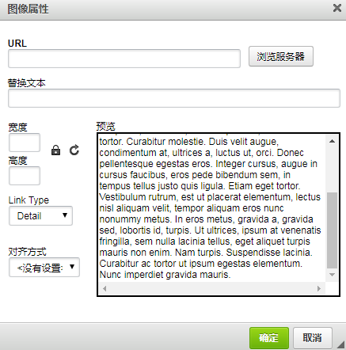
进入之后选择浏览服务器，进入文件管理菜单
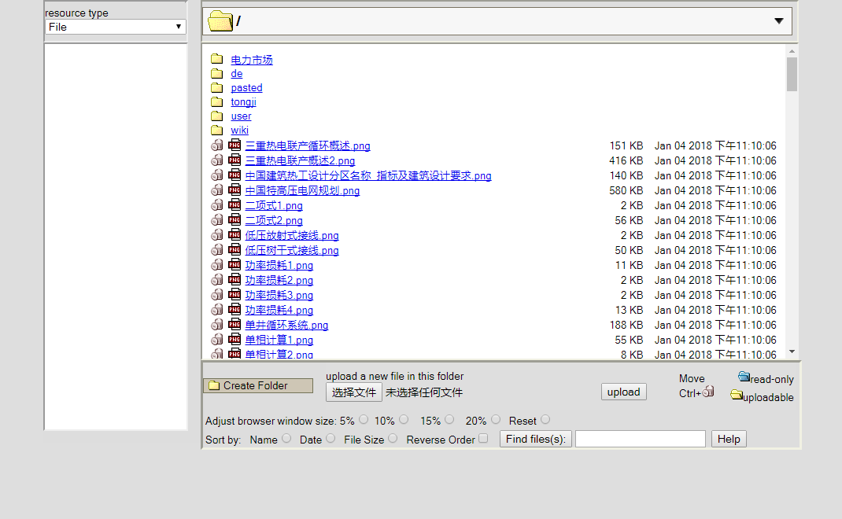
您可以通过选择文件选择您本地的图片，点击upload上传 ，之后您就可以在对应的文件夹内找到您的图片，最后在图像上传界面确定您的宽度（可设置与高度联动）与对齐方式（默认<没有设置>即与文字混合成行）。
.

页面布局（进阶）
交能百科同样支持HTML语法和基于HTML5的bootstrap语法，可以建立相应的页面组件与设计布局（例如 首页），让您的页面更加的丰富。具体语法请参照 bootstrap插件语法，我们正在努力进行汉化和整理。
.

上传文档
目前，交能百科将允许用户自行上传相关的专业文档 与内容 ，这有助于您在专业领域内拥有更多的权威性。我们推荐以表格+文档 的形式上传（示例页面 ）。
首先，进入编辑器，点击上方插入/编辑超链接按钮
在超链接类型中选择内部媒体，进入浏览服务器
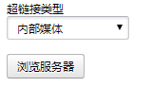
在服务器文档内，如果您想维护您自己的文档库，我们建议您新建一个文件夹，并在这个专属的文件夹内管理您的文件，这样方便您对您的文件夹进行权限管理（只读/可编写）
选择文件夹与文件后，点击upload上传 ，之后您就可以在对应的文件夹内找到您的文档，再次双击即可更新在页面上。

注意事项
1、如果您在百科使用过程中发现任何问题，请在 问题反馈 页面进行编写和提交，我们会及时的进行处理与更新。
enlightened
2、交能百科内所撰写的词条仅作为学术交流传播使用。对于百科词条内可能出现的前瞻性描述、预测仅作为参考，交能网团队将不对交能百科内的词条内容所构成的建议、分析、预测和策略承担任何对应商业活动的责任与义务。
enlightened
3、在词条编写的过程中，请您确保您所编写的条目内容的合法性 ；同时，禁止 上传非法、暴力、色情、反动，广告 等与专业无关 内容。违者我们将保留相应的证据，对您进行封号处理，如果情节严重，我们会将保留的证据上交相关法律机构。
enlightened

To 交能网团队成员
目前我想到的一个大致框架，以下只是我暂时 想到的几条需要补充的内容。在游戏的设计规则阶段，欢迎大家持续进行参与，登录root账号随时修改与补充，共同设计一个可持续的活跃社区。
1、里面cool的概念词条填充
2、创建一个闭环游戏规则，把需要单独创建词条的标的出来并进行扩充
3、引入积分机制？
4、各个角色的页面完善
5、编辑器缩进功能不能使用，字体颜色、背景颜色无法使用
本指南目前处于快速迭代阶段，初版的定稿将以最终版本1.0发布。
CHAN
Paris als Premium Poster von Henry Rivers | JUNIQE

